ES713 ចលានារបស់ភព
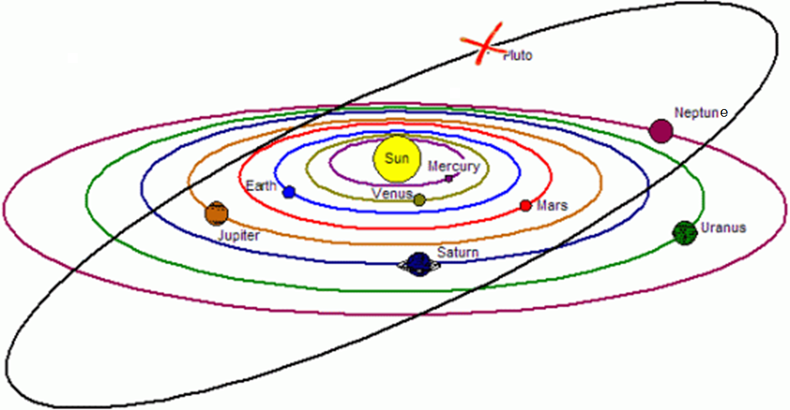

Sun | ព្រះអាទិត្យ | Mars | ភពអង្គារ | Neptune | ភពណិបទូន
Mercury | ភពពុធ | Jupiter | ភពព្រហស្បតិ៍ | (Pluto) | (ពភ) ផ្លតូ
Venus | ភពសុក្រ | Saturn | ភពសៅរ៍
Earth | ភពផែនដី | Uranus | ភពអ៊ុយរ៉ានូស

